**BAB 3**

# DESKRIPSI PERANCANGAN PERANGKAT LUNAK

**Aplikasi Pemesanan Tiket Kereta Api**

## Dipersiapkan oleh:

Vharrel Devana Ismon (1301180033)

Program Studi Informatika Fakultas Informatika

Jl. Telekomunikasi 1, Dayeuhkolot Bandung

|  |  |  |  |  |
| --- | --- | --- | --- | --- |
|  | **Prodi S1- Informatika Universitas Telkom** | **Nomor Dokumen** | | **Halaman** |
| **DPPL BAB 3** | | 6 |
| **Revisi** | - |

1. **Perancangan Rinci**
   1. ***Realisasi Use Case***

|  |  |  |
| --- | --- | --- |
| No | Nama Use Case | Deskripsi Use Case |
| #5 | Use Case Pembayaran | Untuk melakukan, menambahkan, dan menyimpan data pembayaran yang baru dari sistem pembayaran |

* + 1. **Use Case #5 Pembayaran**

Skenario Use Case #5 :

Primary Flow : Kembali ke tampilan awal setelah pembayaran selesai

Alternate Flow : Kembali ke pembayaran hingga pembayaran selesai / permasalahan dari pengaksesan website.

|  |  |
| --- | --- |
| Use Case | Pembayaran |
| Actor | Pembeli, Keuangan |
| Precondition | Jika ingin melakukan pembayaran, pembeli telah melalui Menu bayar dan kemudian memilih dengan metode apa pembayaran dilakukan. |
| Post Conditon | Sistem mendapatkan data pembayaran dan data tersebut diverifikasi untuk kemudian disimpan dalam database penyimpanan. |
| Description | Untuk melakukan, menambahkan, dan menyimpan data pembayaran yang baru dari sistem pembayaran |
| Typical course of event | |  |  |  | | --- | --- | --- | | ACTOR PEMBELI | ACTOR KEUANGAN | SYSTEM | | 1. Membuka *menu* bayar |  |  | |  |  | 1. Menampilkan laman metode pembayaran | | 1. Memilih metode pembayaran |  |  | |  |  | 1. Menampilkan kode booking | | 1. Melakukan pembayaran |  |  | |  | 1. Menyediakan pembayaran |  | |  |  | 1. Verifikasi pembayaran 2. Pemyabaran disimpan dalam database 3. Sistem menampilkan hasil pembayaran yang ter verifikasi | | 1. User menerima bukti pembayaran yang sah. |  |  | |

* + - 1. **Perancangan Antarmuka Usecase #5**

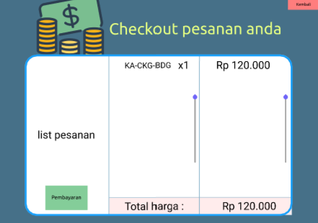

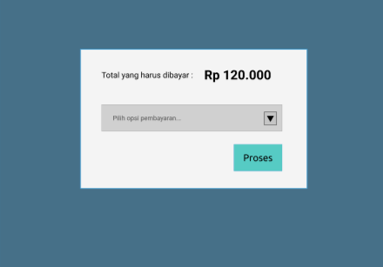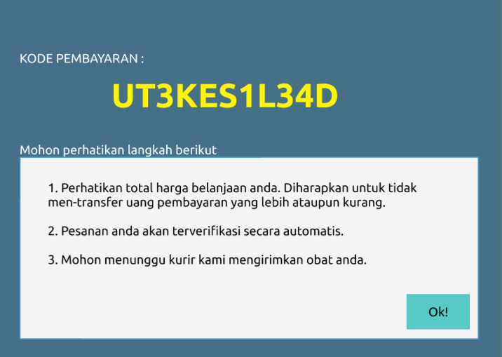

* + - * 1. **Tabel Identifikasi Antarmuka / Layar / Page**

|  |  |  |
| --- | --- | --- |
| **ID.**  **LAYAR** | **NAMA LAYAR** | **DESKRIPSI** |
| Pem001 | *Page Checkout* | Halaman page untuk menampilkan keterangan tiket, dan harga tiket kereta api yang di pesan. |
| Pem002 | *Page Pembayaran* | Halaman page untuk menampilkan total harga dan opsi pembayaran yang diinginkan. |
| Pem003 | *Page Kode Pembayaran* | Halaman page untuk menampilkan kode pembayaran untuk dipakai saat sedang membayar tiket kereta api. |

Antarmuka XXX: {diisi dengan no. layar atau no gambar rancangan antarmuka} Page Checkout

|  |  |  |  |
| --- | --- | --- | --- |
| **Id_Objek** | **JENIS** | **LABEL\*** | **Keterangan\*\*** |
| Button1 | Button | Proses | Jika diklik, akan menampilkan page pembayaran. |
| Button2 | Button | Kembali | Jika diklik akan mengaktfkan proses pembayaran dan menampilkan page kode pembayaran. |
| Panel1 | Panel | Background Putih | Background Putih |
| TextBox1 | TextBox | ListPesanan | Tulisan List Pesanan |
| TextBox2 | TextBox | Kode Tiket | Tulisan “Kode Tiket” dalam background putih |
| TextBox3 | TextBox | Harga | Tulisan nominal dalam background putih |
| TextBox4 | TextBox | Tulisan Total | Tulisan “Total Harga :” dalam background merah |
| TextBox5 | TextBox | Tulisan Harga | Tulisan nominal dalam background merah |
| Panel2 | Panel | Background Merah | Background Merah |
| Field1 | Field | Judul | Tulisan nominal harga |

Page Pembayaran

|  |  |  |  |
| --- | --- | --- | --- |
| ***Id_Objek*** | ***JENIS*** | ***LABEL\**** | ***Keterangan\*\**** |
| TextBox1 | Textbox | Proses | Jika diklik, akan menampilkan page kode pembayaran |
| ComboBox1 | ComboBox | Opsi Pembayaran | Jika diklik akan menampilkan beberapa pilihan opsi untuk membayar. |
| Panel1 | Panel | Background Putih | Background Putih |
| TextBox1 | TextBox | Total | Tulisan “Total harga yang harus dibayar” |
| TextBox2 | TextBox | Harga | Tulisan List Pesanan |

Page Kode Pembayaran

|  |  |  |  |
| --- | --- | --- | --- |
| **Id_Objek** | **JENIS** | **LABEL\*** | **Keterangan\*\*** |
| TextBox1 | Textbox | Deskripsi | Tulisan langkah-langkah yang ada di dalam background putih |
| Button1 | Button | OK | Jika diklik akan menyelesaikan proses pembayaran, menunggu pembayaran tersebut terverifikasi dan menuju ke laman awal. Transaksi selesai apabila terdapat email berupa tiket. |
| Panel1 | Panel | Background Putih | Background Putih |
| TextBox2 | TextBox | Kode | Tulisan “Kode Pembayaran:” |
| TextBox3 | TextBox | Warning | Tulisan “Mohon perhatikan langkah berikut” |
| Field1 | Field | Judul | Tulisan kode berwarna kuning |

### Identifikasi Object Baru

TABEL OBJECT PERANCANGAN

|  |  |  |
| --- | --- | --- |
| **No** | **Nama Object Baru** | **Jenis / Tipe Kelas** |
| 1 | List Opsi Pembayaran | Database |
|  |  |  |
|  |  |  |
|  |  |  |

### Robustness Diagram

#### 

* + - 1. **Diagram Kelas**

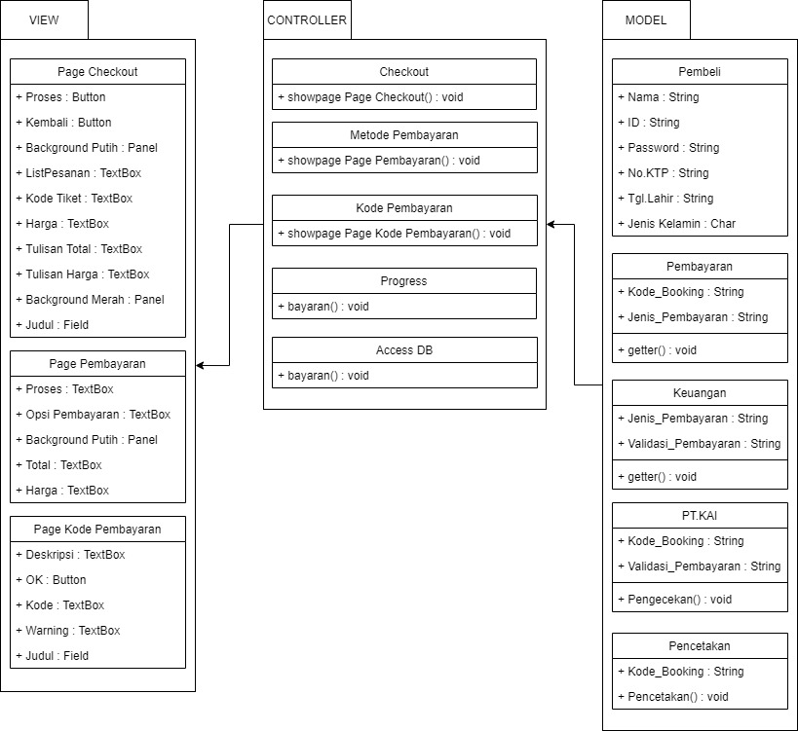

### Sequence Diagram

